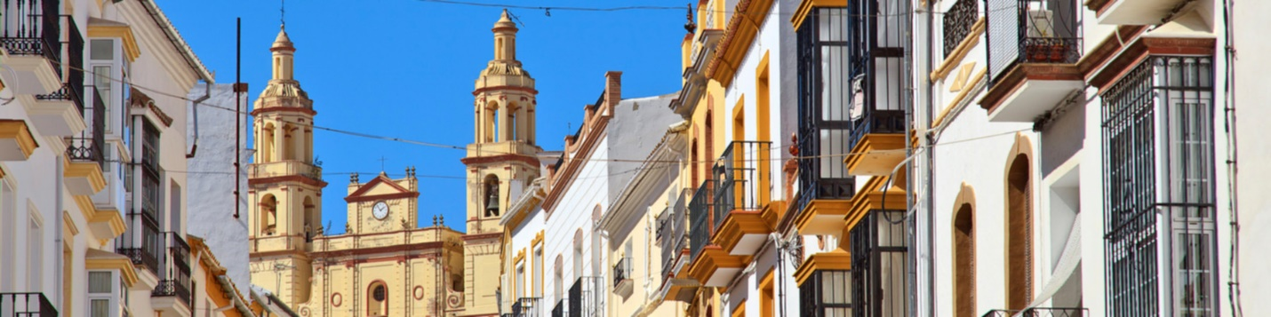

Madrid y Andalucía Con Toledo 8 días (Salidas los martes)

Itinerario
1.º Día (Martes) PUNTA CANA/MADRID
Vuelo a Madrid desde Punta Cana. Noche abordo.
2.º Día (Miercoles) MADRID
Llegada a Madrid y traslado al hotel. Alojamiento. Tarde libre
3.º Día (Jueves) MADRID-CÁCERES-SEVILLA (560 kms)
Salida de nuestra terminal a las 08:00 hrs. hacia Extremadura para llegar a Cáceres con tiempo libre para caminar por el casco antiguo y su barrio medieval, considerado Patrimonio de la Humanidad. Almuerzo libre. Posteriormente salida por la Autovía de la Plata para llegar a Sevilla. Cena y alojamiento.
4.º Día (Viernes) SEVILLA
Desayuno. Por la mañana visita de la ciudad, incluyendo el Parque de María Luisa, la Plaza de España, el exterior de la imponente Catedral y la Giralda y el típico Barrio de Santa Cruz con sus calles, plazas y estrechos callejones. Opcionalmente, tendrá la posibilidad de navegar por el rio Guadalquivir, donde podrá disfrutar de una panorámica con la Torre del Oro y la Expo 92. Visitar la plaza de toros de la Maestranza. Almuerzo en restaurante. Por la noche, en opcional, podrá asistir a un espectáculo de baile flamenco. Alojamiento.
5.º Día (Sábado) SEVILLA-RONDA-COSTA SOL (190 kms)
Desayuno. Salida por la Ruta de los Pueblos Blancos hacia Ronda. Tiempo libre en esta bella población andaluza y continuación hacia la Costa del Sol. Cena y alojamiento.
6.º Día (Domingo) COSTA SOL-GRANADA (180 kms)
Desayuno. Salida bordeando la Costa hacia Granada. Llegada y visita del espectacular conjunto monumental de La Alhambra y el Generalife, antigua residencia de los reyes moros, con sus magníficos jardines, fuentes y arcadas, Patrimonio de la Humanidad. Cena y alojamiento. Por la noche visita opcional a las cuevas del Sacromonte con espectáculo de zambra flamenca.
7.º Día (Lunes) GRANADA-TOLEDO-MADRID (446 kms)
Desayuno y salida hacia la imperial ciudad de Toledo, cuna de civilizaciones y ciudad de las Tres Culturas donde en una época convivieron cristianos, judíos y musulmanes en paz y armonía. Almuerzo y visita de la ciudad para conocer sus estrechas calles y bellos monumentos. Posteriormente continuación hacia Madrid. Llegada y fin de los servicios.
8.º Día (Lunes) MADRID/PUNTA CANA
Desayuno y traslado al aeropuerto. Vuelo de regreso.
Hoteles
MADRID (Según elección)
SEVILLA (Única) HESPERIA SEVILLA, HOTEL
MARBELLA (Única) NH MARBELLA, HOTEL
GRANADA (Única) LOS ANGELES, HOTEL
Incluye
Aéreo desde Punta Cana con Iberojet (Evelop) 2 maletas
Autocar de lujo con WI-FI, gratuito.
Guía acompañante.
Visita con guía local en Sevilla, Granada y Toledo.
Desayuno buffet diario.
2 almuerzos, 3 cenas.
Seguro turístico.

POR PERSONA EN DOLARES SEGÚN HOTEL EN MADRID | DBL | TPL | SGL
HOTEL PUERTA DE TOLEDO  Noche adicional en Madrid | 2163  80 | 2136  76 | 2457  122
HOTEL MADRID CENTRO BY MELIA  Noche adicional en Madrid | 2283  115 | 2233  109 | 2523  230
HOTEL FLORIDA NORTE  Noche adicional en Madrid | 2191  69 | 2145  65 | 2485  111
HOTEL EMPERADOR  Noche adicional en Madrid | 2363  155 | 2309  148 | 2682  287
HOTEL CATALONIA GRAN VIA  Noche adicional en Madrid | 2331  134 | 2278  127 | 2779  258
NOTA: Sencilla no aplica viajando solo. Viajando solo pagaría suplemento.

